Pressemitteilung

AOK übergibt Spende von 6.090 Euro an die Deutsche Lebens-Rettungs-Gesellschaft
Halle (Saale), 23. Januar 2024

6.090 Euro an Spendengeldern hat die AOK Sachsen-Anhalt heute in Halle an den Landesverband der Deutschen Lebens-Rettungs-Gesellschaft Sachsen-Anhalt (DLRG) übergeben. Mit dem Geld werden die zahlreichen freiwilligen Helferinnen und Helfer unterstützt.

Die DLRG ist die größte freiwillige Wasserrettungsorganisation der Welt. Dabei arbeitet sie ausschließlich ehrenamtlich. „Mit unserer Spende möchten wir die Arbeit der zahllosen freiwilligen Helfer unterstützen, die Menschen vor dem Ertrinkungstod bewahren“, sagt Cornelia Schulz, Landesrepräsentantin der AOK Sachsen-Anhalt, anlässlich der symbolischen Scheckübergabe in Halle.

Die Spende stammt aus einer Weihnachtsmarktaktion der AOK Sachsen-Anhalt. Im Dezember war sie auf elf Weihnachtsmärkten im Land unterwegs und die Besucher konnten für eine Spende von mindestens 10 Euro eine Jolinchen Handpuppe erwerben – der Gesundheitsdrachen der AOK. Schulz: „Wir danken allen Spenderinnen und Spendern, die trotz dieser schwierigen Zeiten eine Spende übrig hatten.“

„Wir freuen uns sehr über die Spende der AOK, mit der wir Material und Ausbildung unserer ehrenamtlichen Helferinnen und Helfer finanzieren“, sagt Holger Friedrich, Geschäftsführer des Landesverbandes der Deutschen Lebens-Rettungs-Gesellschaft Sachsen-Anhalt. „Allein in Sachsen-Anhalt konnten wir im letzten Jahr dank unserer gut ausgebildeten Helfer 18 Menschen das Leben retten und bei Einsätzen und Absicherungen über 1.200 Mal Hilfe leisten.“

Seit 1950 hat die DLRG rund 28 Millionen Schwimm- und Rettungsschwimmprüfungen abgenommen, in Sachsen-Anhalt sind es jährlich ca. 1.800 Schwimmabzeichen und nahezu 1.000 Rettungsschwimmerprüfungen.

Weitere Informationen gibt es unter www.sachsen-anhalt.dlrg.de

Zur AOK Sachsen-Anhalt:
Die AOK Sachsen-Anhalt betreut rund 835.000 Versicherte und 50.000 Arbeitgeber in 44 regionalen Kundencentern. Mit einem Marktanteil von 41 Prozent ist sie die größte regionale Krankenkasse in Sachsen-Anhalt.

Zur Deutschen Lebens-Rettungs-Gesellschaft e.V.
Die DLRG als private Wasserrettungsorganisation hat es sich freiwillig zur Aufgabe gemacht, Menschen vor dem Ertrinken zu bewahren. Hierfür klären ihre ehrenamtlich Aktiven über Wassergefahren auf, bringen Menschen das Schwimmen bei und bilden sie im Rettungsschwimmen aus. Zudem wachen mehr als 42.000 Rettungsschwimmerinnen und Rettungsschwimmer jährlich über 2,5 Millionen Stunden über die Sicherheit von Badegästen und Wassersportlern. Sie engagieren sich darüber hinaus in der örtlichen Gefahrenabwehr und bilden Einheiten der über 100 DLRG Wasserrettungszüge für den Bevölkerungs- und Katastrophenschutz.

Die DLRG zählt derzeit in Deutschland rund 580.000 Mitglieder. Mehr als 1,3 Millionen Förderinnen und Förderer unterstützen die lebensrettende Arbeit mit Spenden. Die DLRG arbeitet zudem mit vielen Verbänden und Organisationen zusammen. Schirmherr ist Bundespräsident Frank-Walter Steinmeier.

Bilderservice:
Für Ihre Berichterstattung in Verbindung mit dieser Pressemitteilung können Sie das beigefügte Foto bei Angabe des Bildnachweises kostenfrei verwenden.

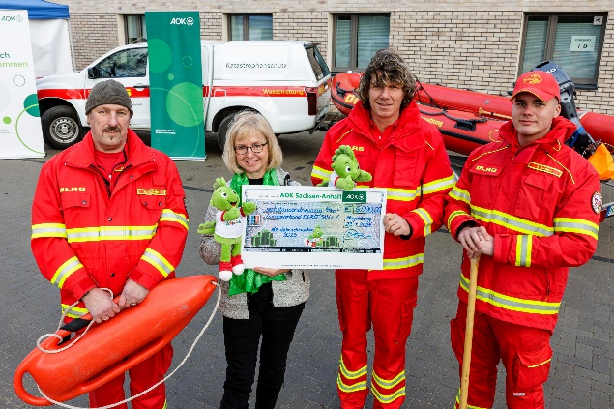
Die AOK Sachsen-Anhalt hat heute eine Spende an den Landesverband der Deutschen Lebens-Rettungs-Gesellschaft Sachsen-Anhalt (DLRG) übergeben. Von links: Michael Schinke (DLRG), Cornelia Schulz (AOK Sachsen-Anhalt), Holger Friedrich (Geschäftsführer des DLRG Landesverbandes), Florian Richter (DLRG). Foto: Schlüter / AOK Sachsen-Anhalt

